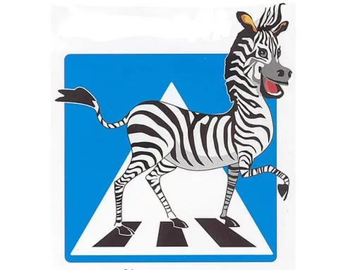

**Дорожні знаки**

**У книжковім магазині,**

**На полицях, у вітрині,**

**Є цікавих книг багато,**

**Їх купуємо ми з татом:**

**Казки – ні, я не маленька,**

**Наслухалась, коли читала ненька.**

**Кобзар – та ні, ще одна не треба,**

**Там віршів, як чистого півнеба.**

**О, «Дорожні знаки»,**

**Внизу написано «Купуйте, розумаки».**

**І купує оцю книгу мені мій татусь,**

**Й лиш приходжу я додому читати берусь.**

**Ніч настала. Засинаю.**

**Дивне місто уявляю.**

**Бачу хлопчика сумного,**

* **Чи потрібна допомога?**

**Відповів: учора злива**

**Всі дорожні знаки змила.**

**На дорозі нелади,**

**Не зрозуміть куди їхать, іти куди?**

**Фарби й пензлі ми взяли**

**І на вулицю пішли.**

**Малюю зебру я смугасту,**

**Чорну, білу, аж сріблясту.**

* **У вас зебра не проста,**

**Без копит і без хвоста.**

**Каже хлопчик той мені.**

* **В світі інші знаки, не такі як уві сні.**

**Злива знаки зовсім змила,**

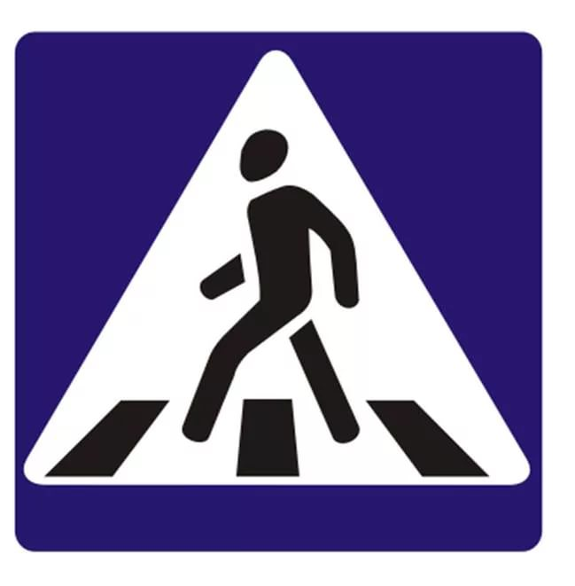

**Лиш таблички залишила.**

**Намалюєм ми як слід**

**«Пішохідний перехід».**

**Біля школи намалюєм,**

**Знак, які ми всі шануєм.**

**Водіям не слід спішити,**

**«Обережно! Школа! Діти!»**

**Таблички відремонтували,**

**Пів міста ми вже врятували.**

**Світлофор відремонтуєм –**

**Хай старається, працює.**

**Знову світлофор моргає**

**І машини пропускає,**

**Рух перехрестя регулює,**

**Пішоходами керує.**

**В нього є три круглі ока.**

**На чотири боки,**

**Ними світить недаремно,**

**Як подивиться зеленим – ЙДИ! І НЕ ЗІВАЙ!**

**Жовтим – ПОСТІЙ та ЗАЧЕКАЙ!**

**А якщо блимне червоним – СТІЙ! НЕ ЙДИ! ЩОБ УНИКНУТИ БІДИ!**

**Ну от і все – порядок в місті,**

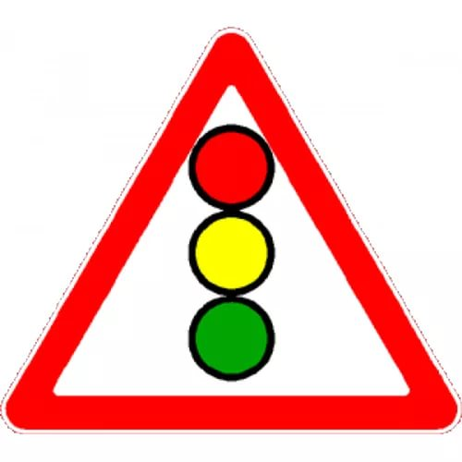

**Кожен знак в потрібнім місці.**

**Ідемо ми уже додому,**

**А там люди незнайомі.**

**На нас з квітами чекають,**

**Обіймають, нас вітають.**

**А з ДАІ інспектори нас хвалити почали,**

**За знання дорожніх правил,**

**Нам вручили по медалі…**

**Все скінчилося,**

**Я прокинулась.**

**І зрозуміла, що це сон.**

**Я подумала, напевно,**

**Я піду в ДАІ робити,**

**Буду знаки всі любити.**

**Сокерчак Олександра**

**Учениця 6 класу Піщанської ЗОШ І-ІІІ ступенів**

